19. 5. 2015

Vývoj indexů cen v zahraničním obchodě  
v 1. čtvrtletí 2015

Ceny vývozu se v 1. čtvrtletí 2015 proti 4. čtvrtletí 2014 snížily o 0,5 %, ceny dovozu o 1,1 % a směnné relace dosáhly hodnoty 100,6 %. Meziročně se ceny vývozu v 1. čtvrtletí snížily o 0,5 %, ceny dovozu o 1,5 % a směnné relace dosáhly hodnoty 101,0 %.

# Mezičtvrtletní hodnocení:

**Ceny vývozu** se v **1. čtvrtletí 2015** proti **4. čtvrtletí 2014** snížily o 0,5 % (ve 4. čtvrtletí 2014 o 0,3 %). Klesly zejména ceny minerálních paliv o 7,2 %, chemikálií o 5,4 %, ostatních surovin o 2,7 % a průmyslového spotřebního zboží o 0,4 %. Z významnějších skupin rostly pouze ceny strojů a dopravních prostředků o 0,4 %.

**Ceny dovozu** v **1. čtvrtletí 2015** proti **4. čtvrtletí 2014** klesly o 1,1 % (ve 4. čtvrtletí 2014 o 0,3 %). Nejvíce klesly ceny minerálních paliv o 13,1 %, ostatních surovin o 3,1 % a ceny chemikálií o 3,0 %. Z významných skupin rostly ceny potravin o 2,1 %, průmyslového spotřebního zboží o 2,0 % a ceny strojů a dopravních prostředků o 1,1 %.

**Směnné relace** v **1. čtvrtletí 2015** proti **4. čtvrtletí 2014** dosáhly hodnoty 100,6 % (ve 4. čtvrtletí 2014 hodnota 100,0 %). Pozitivní hodnoty směnných relací z významnějších skupin však zaznamenala pouze minerální paliva (106,8 %). Negativních hodnot dosáhly zejména chemikálie (97,5 %), potraviny a průmyslové spotřební zboží shodně (97,6 %) a stroje a dopravních prostředky (99,3 %).

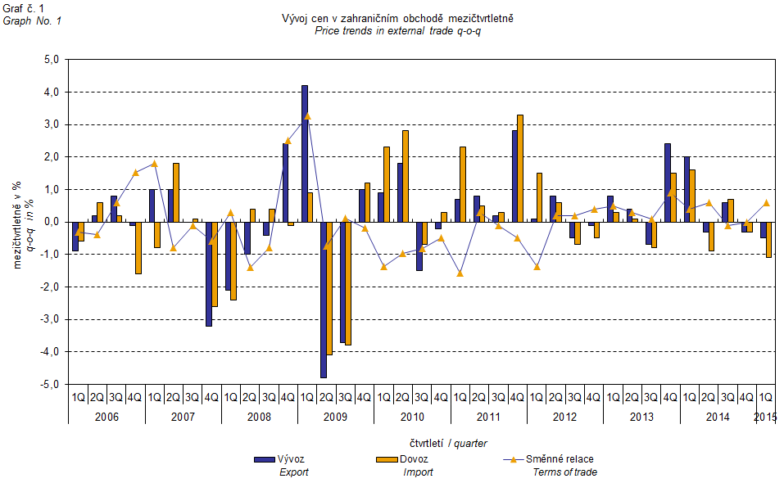

Vývoj cen zahraničního obchodu významně ovlivňoval rovněž kurz koruny k hlavním zahraničním měnám. Do mezičtvrtletního indexu kurzu byly zahrnuty dvě nejvýznamnější měny z hlediska českého zahraničního obchodu, tedy EUR a USD. Mezičtvrtletní indexy kurzů CZK k těmto měnám byly váženy váhou, která těmto zahraničním měnám přísluší v indexu vývozních cen, resp. dovozních cen.

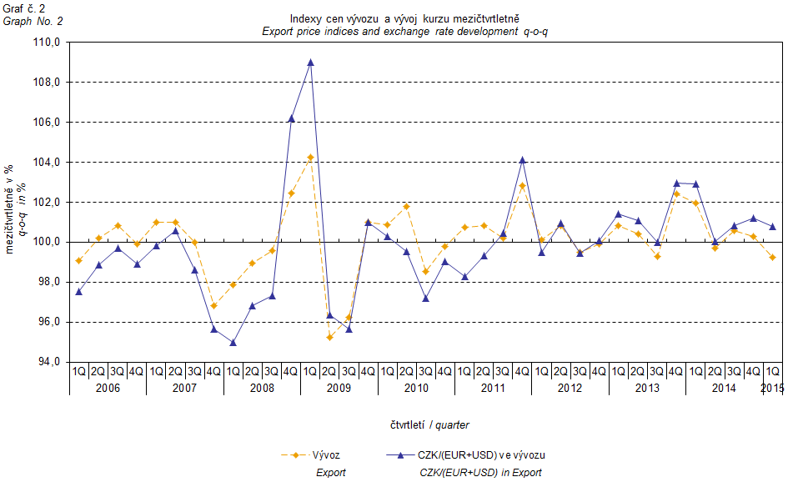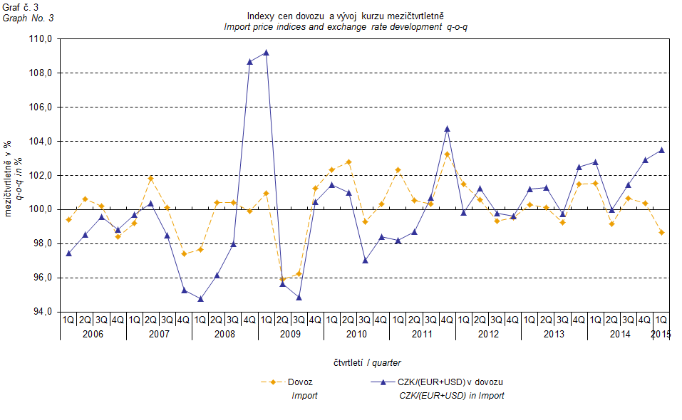

Z výše uvedených grafů číslo 2 a 3 je patrné, že v případě vývozu i dovozu jsou ceny zahraničního obchodu vázány na kurzové vlivy. Kontrakty se zahraničními subjekty jsou zpravidla uzavírány na delší časové období a čím je období kontraktu delší, tím je vazba na kurzy silnější.

# Meziroční hodnocení:

**Vývozní ceny** se v **1. čtvrtletí 2015** snížily o 0,5 % (ve 4. čtvrtletí 2014 růst o 2,0 %). Nejvíce klesly ceny minerálních paliv o 13,5 %, chemikálií o 5,7 %, ostatních surovin o 5,6 % a ceny potravin o 5,0 %. Ceny polotovarů rostly o 1,0 %, strojů a dopravních prostředků o 0,9 % a ceny průmyslového spotřebního zboží o 0,6 %.

**Dovozní ceny** v **1. čtvrtletí 2015** klesly o 1,5 % (ve 4. čtvrtletí 2014 růst o 1,1 %). Nejvíce se snížily ceny minerálních paliv o 25,0 %, ostatních surovin o 11,2 % a ceny chemikálií o 2,7 %. Ceny průmyslového spotřebního zboží rostly o 4,8 %, strojů a dopravních prostředků o 3,9 % a ceny polotovarů o 1,5 %.

**Směnné relace** se meziročně v **1. čtvrtletí 2015** zvýšily na hodnotu 101,0 % (ve 4. čtvrtletí 2014 hodnota 100,9 %) a deváté čtvrtletí zůstaly v pozitivních hodnotách – viz graf číslo 4. Nejvyšší pozitivní hodnoty byly zaznamenány u minerálních paliv (115,3 %) a ostatních surovin (106,3 %). Významnější negativní hodnoty směnných relací dosáhlo průmyslové spotřebního zboží (96,0 %), chemikálie (96,9 %) a stroje a dopravní prostředky (97,1 %).

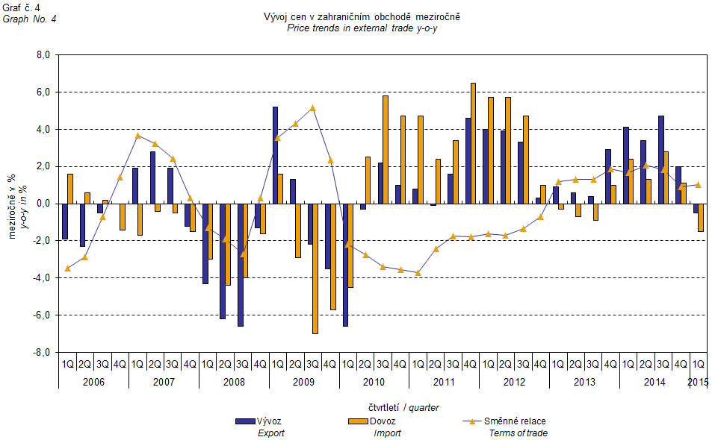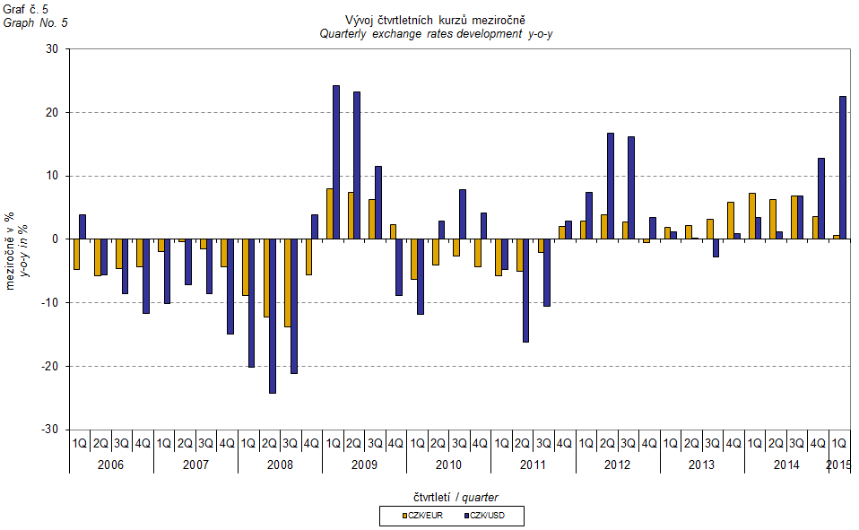

# Meziroční kurzově očištěné indexy cen zahraničního obchodu

ČSÚ počítá také meziroční indexy cen zahraničního obchodu očištěné o kurzové vlivy. Postupuje se tak, že ceny v cizích měnách vykázané za aktuální měsíc jsou **přepočteny** na české koruny **kurzem** stejného měsíce **minulého roku**. Spolu s cenami vykazovanými v CZK vstupují do výpočtu váženého průměru. Tento kurzově očištěný bazický cenový index je vztažen k neočištěnému bazickému cenovému indexu stejného měsíce minulého roku, tím je spočten meziroční očištěný cenový index. **Rozdíly mezi očištěnými a neočištěnými cenovými indexy mohou být značné**, dobře viditelné jsou z grafu číslo 6 a 7, například v listopadu a prosinci 2013.

Použitá metoda z řady praktických důvodů neumožňuje 100% kurzové očištění, protože všechny realizace v cizích měnách nejsou v cizích měnách vykazovány; tento podíl činí do 30 %. Z uvedeného vyplývá, že **při** **plném kurzovém očištění** **by se rozdíly** mezi publikovanými cenovými indexy a kurzově očištěnými cenovými indexy pravděpodobně dále **zvětšovaly**.

Z výše popsaných kurzově očištěných indexů lze vytvořit také kurzově očištěný rozklad přírůstků indexů cen. Tabulka 1 na předposlední straně uvádí **publikovaný a kurzově očištěný rozklad přírůstků** indexů cen vývozu a dovozu, s rozšířením o nejvýznamnější dvoumístné skupiny SITC 7. Tento rozklad dobře ilustruje, kolika procentními body každá skupina "kurzově přispívala" do indexu.

Obecně platí, že kurzový vliv snižuje cenové indexy zahraničního obchodu, pokud koruna v úhrnu proti zahraničním měnám posiluje. Naopak kurzový vliv působí na zvyšování indexů cen, pokud koruna v úhrnu proti zahraničním měnám oslabuje. Z následujících grafů číslo 6 a 7 je patrné, jak významně kurzový vliv působil na výši indexů cen vývozu a dovozu.

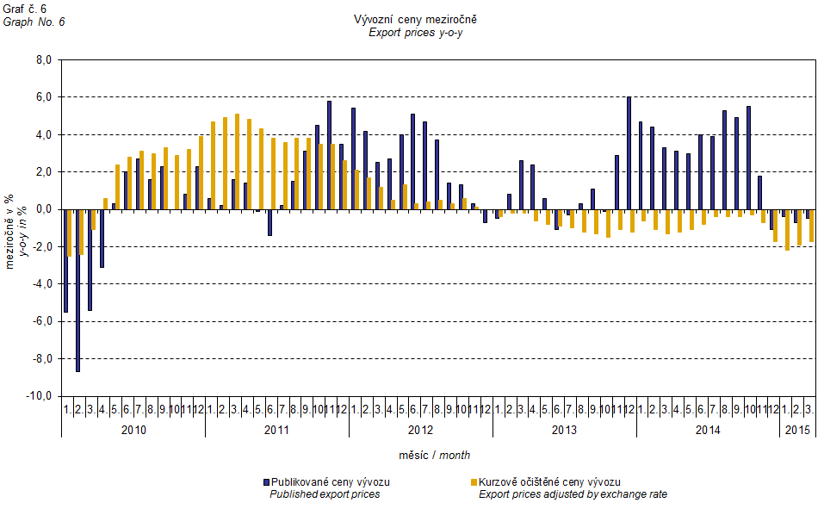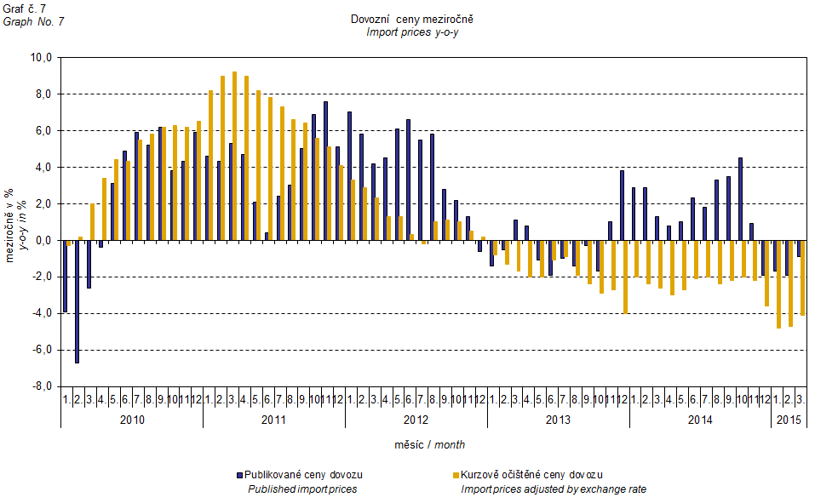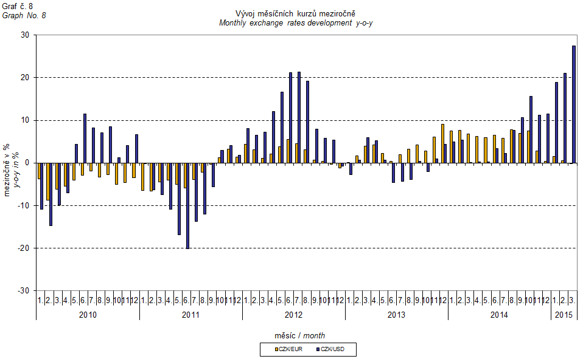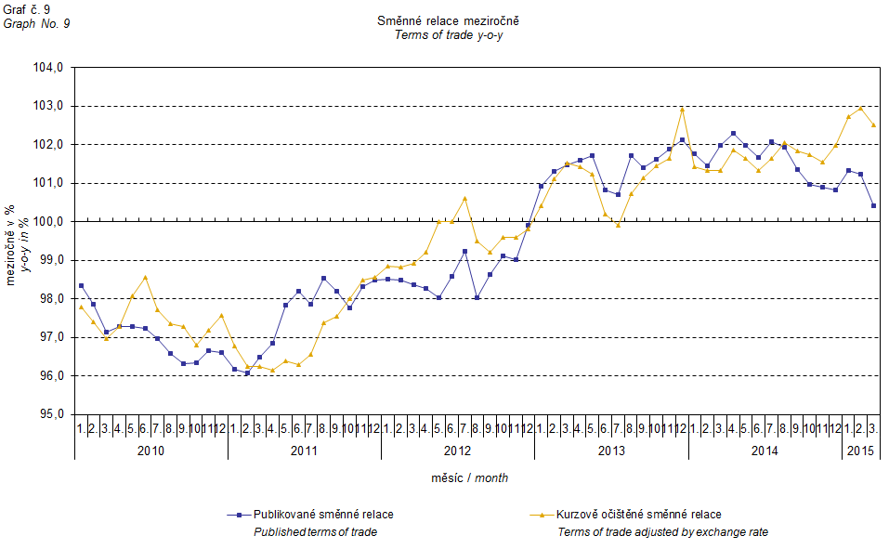

Z grafu číslo 9 je patrné působení kurzového vlivu na meziroční směnné relace.

Graf číslo 10 ukazuje vývoj hodnoty směnných relací, pokud by ze sledování byla vyloučena skupina minerálních paliv.

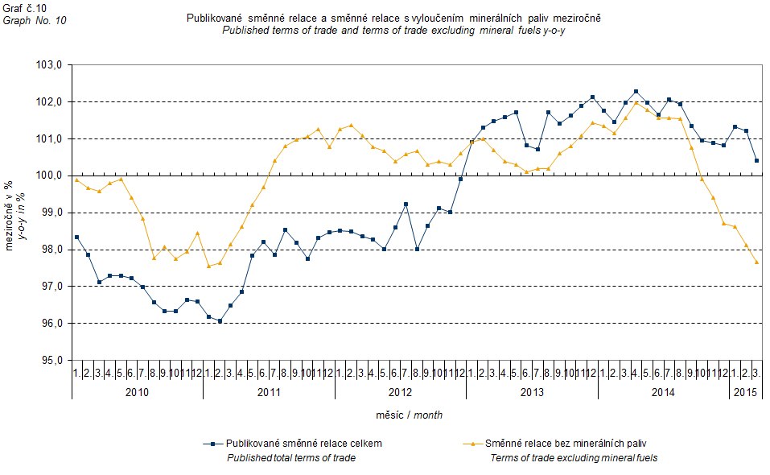

V grafu číslo 10 můžeme pozorovat vliv minerálních paliv, který do 4. čtvrtletí 2012 snižoval celkovou hodnotu meziročních směnných relací. V 1. čtvrtletí 2013 se situace obrátila a minerální paliva začala směnné relace zvyšovat. Souvisí to pochopitelně s vývojem cen na světových trzích, zejména ropy. Dovozní ceny, které mají proti cenám vývozním vyšší podíl surovin, reagují citlivěji na cenové turbulence. Při růstu cen surovin se proto směnné relace zpravidla snižují a naopak při poklesu cen surovin směnné relace rostou.

# Závěrečné shrnutí

Kurzový vliv meziročně v **1. čtvrtletí 2015** působil na zmírnění poklesu cen dovozu a vývozu (pokles cen zahraničního obchodu byl bez kurzového vlivu razantnější). Vývozní ceny klesly meziročně méně než ceny dovozní, proto směnné relace zůstaly pozitivní. S vyloučením kurzového vlivu rostly směnné relace rychleji. Hodnoty bez kurzového vlivu odpovídají kurzově očištěným indexům – viz grafy 6, 7 a 9.



Závěrečná tabulka uvádí publikované **neočištěné** indexy cen zahraničního obchodu.



**Zpracoval:** Ing. Vladimír Klimeš, odbor statistiky cen

**Ředitel odboru:** RNDr. Jiří Mrázek, tel. 274 052 533